第4章 实验结果与分析
说明：本稿已将“主实验、横向对比和消融分析”分开组织。红色文字为待补数据或待重绘图形的占位说明，形成最终论文时应以正式图表替换并删除红色提示。

4.1 实验设置

4.1.1 数据集与复合退化划分
实验采用VCTK语音数据集，所有语音统一重采样至16 kHz。预处理后共获得44,247条原始语音，并针对每条语音构建clean、light、medium和heavy四类复合退化条件，共形成176,988条样本。数据按照源语音进行划分，保证同一原始语音的不同退化版本不会跨越训练集、验证集和测试集，从而降低同源样本泄漏对结果的影响。
数据集合 | 原始语音数 | 复合退化样本数 | 主要用途
训练集 | 35,424 | 141,696 | 训练退化诊断模块与残差细化模块
验证集 | 4,409 | 17,636 | 选择最佳检查点并观察超参数敏感性
测试集 | 4,414 | 17,656 | 最终主实验与逐句统计
合计 | 44,247 | 176,988 | 源语音级独立划分
表4-1 复合退化数据集划分

4.1.2 最终系统与统一评测口径
最终系统采用EDCR-Predicted-0.75配置：推理阶段使用退化诊断模块输出的9维连续条件向量，残差注入系数固定为0.75；Oracle条件仅用于机制分析，不作为最终部署结果。主实验均在17,656条测试样本上使用同一评测脚本和长度对齐方式计算。HF-LSD定义为4 kHz以上频带的对数谱距离；在16 kHz采样率、NFFT=512条件下，从第128个频点开始统计。

4.1.3 评价指标与统计方法
主实验从可懂度、时域重建和频谱保真度三个层面进行评价。STOI与ESTOI用于衡量语音可懂度，SI-SDR用于评价尺度不变条件下的时域重建一致性，LSD与HF-LSD分别描述全频和高频频谱失真。横向对比实验在上述指标之外增加PESQ，用于补充感知质量评价。逐句稳健性通过Wilcoxon符号秩检验、改善样本比例、中位差值和均值95%置信区间进行分析。

4.1.4 对比方法与实验范围
横向对比选择GTCRN、FullSubNet+和MP-SENet-VB三种开源方法。GTCRN为基础增强模型；FullSubNet+代表全频—子频带联合建模方法；MP-SENet-VB代表幅度—相位联合增强方法。EDCR为本文最终系统。对比实验数据按light、medium和heavy三个退化等级汇总，以避免将缺少对应结果的clean与总体均值强行拼接。
【待补充并在定稿前确认】FullSubNet+与MP-SENet-VB的训练数据来源、是否使用公开预训练权重或本文数据重训练、各强度样本数、输出长度对齐规则、PESQ实现版本与评测脚本版本。当前工作簿只记录了三个退化等级的均值，未提供上述复现实验元数据。
需要特别说明，横向对比工作簿中的light、medium和heavy数值与完整17,656条测试集的分组结果属于不同实验批次或评测口径，二者在本章中分别用于“主实验结论”和“横向模型比较”，不得交叉替换或合并计算。

4.2 显式退化诊断结果

4.2.1 训练收敛与总体性能
退化诊断模块将深层瓶颈统计表征转换为噪声存在性、SNR、有效带宽和量化位深四类可解释状态。训练过程中，总损失在前期快速下降并逐渐稳定；噪声与带宽准确率长期维持在较高水平，SNR平均绝对误差虽存在波动，但未出现持续发散。
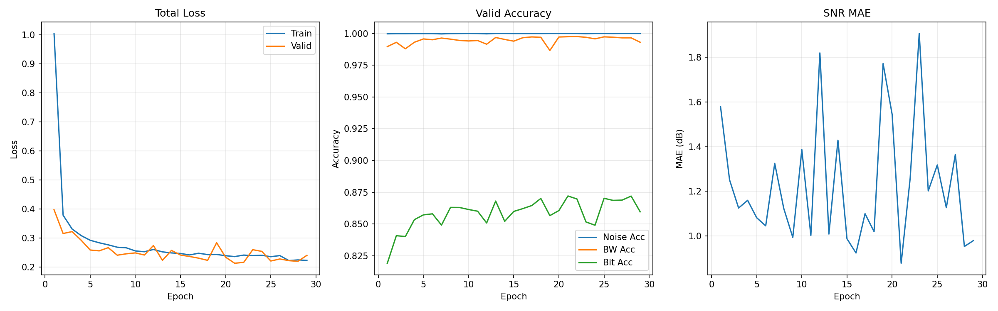
图4-1 退化诊断模块训练曲线
任务 | 指标 | 结果
噪声识别 | Accuracy | 0.9999
噪声识别 | F1 | 0.9999
带宽分类 | Accuracy | 0.9961
位深分类 | Accuracy | 0.8693
SNR回归 | MAE/dB | 0.8968
SNR回归 | Pearson r | 0.9863
表4-2 退化诊断模块测试集总体性能
噪声识别和带宽分类接近完全正确，SNR回归平均绝对误差低于1 dB，并与真实值保持较强线性相关。位深分类准确率为0.8693，明显低于其他任务，说明相邻位深的量化纹理更难区分。

4.2.2 混淆模式与退化强度差异
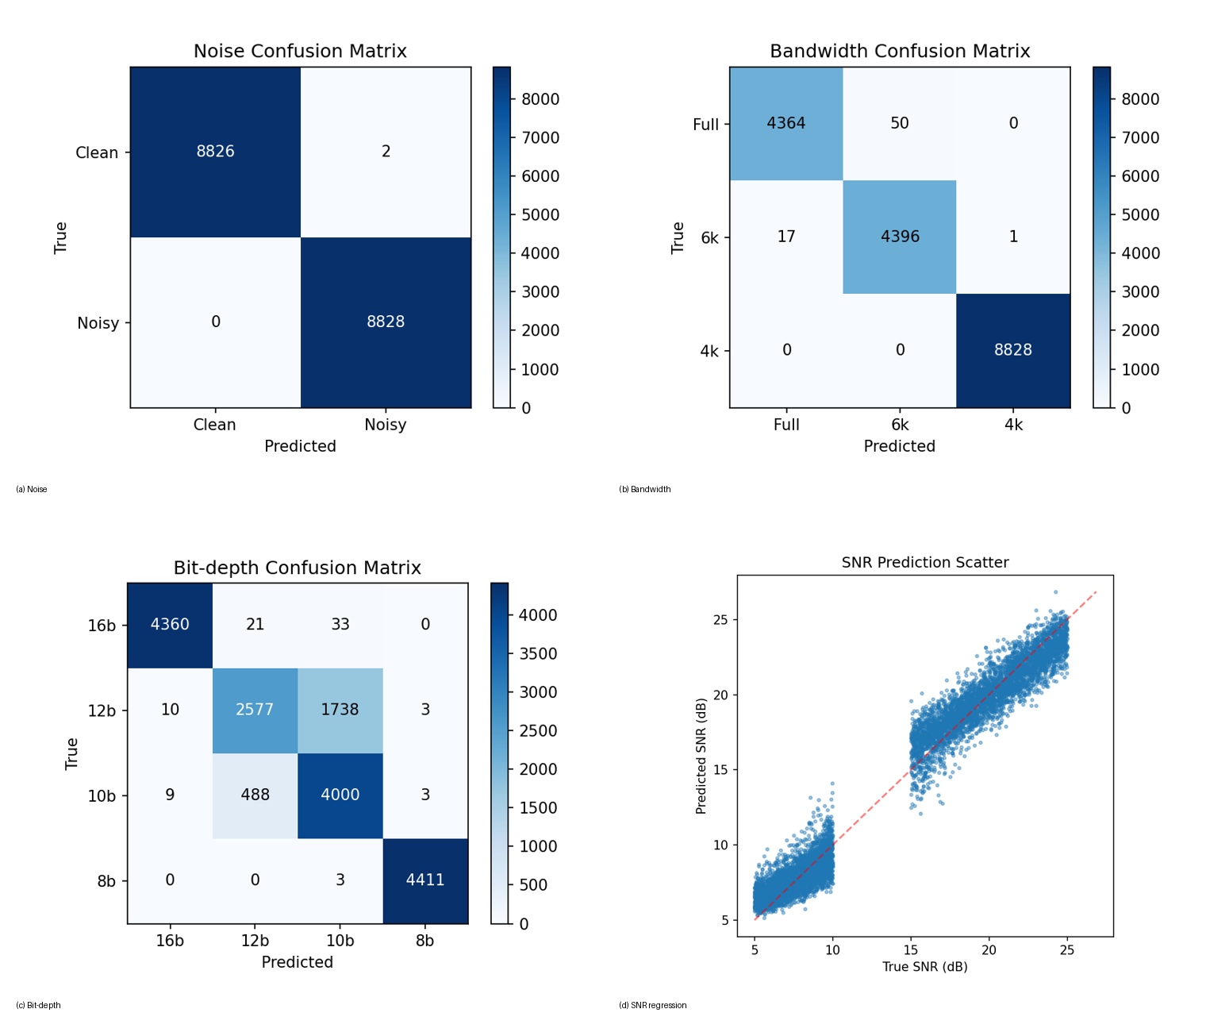
图4-2 退化诊断混淆矩阵与SNR回归分布
噪声识别仅有2条clean样本被误判为noisy，noisy样本未出现漏检。带宽分类错误主要集中在Full与约6 kHz之间，而约4 kHz样本均被正确识别。位深分类的主要混淆发生在12 bit与10 bit之间，其中1,738条12 bit样本被预测为10 bit；16、12、10和8 bit的召回率分别约为98.78%、59.54%、88.89%和99.93%。
退化强度 | 样本数 | 噪声准确率 | 带宽准确率 | 位深准确率
clean | 4,414 | 1.0000 | 0.9887 | 0.9878
light | 4,414 | 0.9995 | 0.9959 | 0.9638
medium | 4,414 | 1.0000 | 1.0000 | 0.5263
heavy | 4,414 | 1.0000 | 1.0000 | 0.9993
总体 | 17,656 | 0.9999 | 0.9961 | 0.8693
表4-3 不同退化强度下的退化诊断性能
medium组位深准确率仅为0.5263，是总体位深性能下降的主要来源。结果表明，噪声、带宽和SNR等较粗粒度属性能够由深层统计稳定识别，但相邻位深在复合退化遮蔽下仍存在明显判别边界。

4.3 主实验：EDCR最终系统性能

4.3.1 完整测试集总体结果
本节只报告最终EDCR系统在完整测试集上的绝对结果，不在主实验中重复引入基础模型。基线与外部开源方法的比较统一放入4.4节，结构与条件来源的作用统一放入4.5节。
方法 | STOI↑ | ESTOI↑ | SI-SDR/dB↑ | LSD↓ | HF-LSD↓
EDCR-Predicted-0.75 | 0.7322 | 0.6438 | 17.1868 | 11.4176 | 11.5111
表4-4 EDCR最终系统在完整测试集上的绝对性能
EDCR在完整测试集上的STOI和ESTOI分别为0.7322和0.6438，SI-SDR为17.1868 dB，LSD和HF-LSD分别为11.4176和11.5111。该结果给出了最终系统在统一测试口径下的性能水平，为后续横向比较、消融分析和统计检验提供固定参照。

4.3.2 不同退化强度下的系统表现
退化强度 | STOI↑ | ESTOI↑ | SI-SDR/dB↑ | LSD↓ | HF-LSD↓
clean | 0.8769 | 0.8345 | 19.6872 | 7.6672 | 6.6157
light | 0.7915 | 0.7129 | 18.1414 | 11.1740 | 11.5113
medium | 0.6669 | 0.5641 | 16.9170 | 13.1253 | 13.8277
heavy | 0.5935 | 0.4638 | 14.0016 | 13.7039 | 14.0896
表4-5 EDCR在不同退化强度下的绝对性能
从绝对结果看，随着退化强度增加，STOI、ESTOI和SI-SDR整体下降，说明语音内容恢复难度持续增大。clean组具有最高的可懂度和时域一致性，同时LSD与HF-LSD最低；light组仍保持较好的可懂度，但高频频谱距离明显高于clean组。medium与heavy组的SI-SDR分别为16.9170 dB和14.0016 dB，频谱距离进一步增大，表明复杂退化条件下仍存在恢复上限。
主实验能够支持的直接结论是：最终系统在四种退化强度下均能稳定输出，频谱保真度和时域重建随退化程度呈连续变化；对方法相对于其他模型的优势判断，需要结合4.4节的横向对比，而不能由本节绝对数值单独推断。
【图4-3 待重绘：EDCR在不同退化强度下的绝对性能】
建议绘制3个并列子图：①STOI与ESTOI；②SI-SDR；③LSD与HF-LSD。
仅展示EDCR的clean/light/medium/heavy结果，不出现GTCRN或其他方法。

4.4 横向对比实验

4.4.1 完整测试集上的增量性能比较
完整17,656条测试样本目前仅具有GTCRN与EDCR的统一总体结果，因此本小节用于说明增量模块对既有增强系统的影响，不与缺少总体结果的外部模型进行不完整拼接。
方法 | STOI↑ | ESTOI↑ | SI-SDR/dB↑ | LSD↓ | HF-LSD↓
GTCRN | 0.7332 | 0.6481 | 17.0708 | 13.3223 | 14.0701
EDCR-Predicted-0.75 | 0.7322 | 0.6438 | 17.1868 | 11.4176 | 11.5111
表4-6 GTCRN与EDCR在完整测试集上的统一比较
相较GTCRN，EDCR的STOI和ESTOI分别下降0.0011和0.0043，SI-SDR提高0.1160 dB；LSD和HF-LSD分别降低1.9047和2.5590，对应下降14.30%和18.19%。因此，增量残差细化的主要收益体现在时域一致性和频谱保真度，可懂度指标存在小幅代价。该结果不支持“五项指标全面提升”的表述。

4.4.2 不同退化强度下的开源模型比较
为考察不同技术路线在复合退化条件下的表现，本节比较GTCRN、EDCR、FullSubNet+和MP-SENet-VB。表中结果来自独立对比实验工作簿，只用于相同对比口径内的横向判断。
强度 | 方法 | PESQ↑ | STOI↑ | ESTOI↑ | SI-SDR/dB↑ | LSD↓ | HF-LSD↓
light | GTCRN | 3.5880 | 0.8949 | 0.8485 | 21.2241 | 13.8315 | 16.2661
light | EDCR-Predicted-0.75 | 3.5603 | 0.8950 | 0.8485 | 21.3783 | 11.3026 | 12.5669
light | FullSubNet+ | 3.5110 | 0.9013 | 0.8526 | 24.5368 | 11.3573 | 13.4430
light | MP-SENet-VB | 3.4841 | 0.9145 | 0.8684 | 24.8269 | 11.6362 | 13.1604
medium | GTCRN | 2.4986 | 0.8155 | 0.6933 | 17.6917 | 14.1028 | 15.5295
medium | EDCR-Predicted-0.75 | 2.5055 | 0.8158 | 0.6931 | 17.8331 | 14.3021 | 15.4229
medium | FullSubNet+ | 2.3325 | 0.8202 | 0.7328 | 17.8714 | 14.7061 | 17.1030
medium | MP-SENet-VB | 2.1943 | 0.8157 | 0.7066 | 17.9032 | 16.0468 | 17.8788
heavy | GTCRN | 1.8279 | 0.7538 | 0.5962 | 14.5724 | 14.6061 | 15.3104
heavy | EDCR-Predicted-0.75 | 1.8295 | 0.7539 | 0.5957 | 14.6185 | 14.6009 | 15.2969
heavy | FullSubNet+ | 1.8169 | 0.7579 | 0.6077 | 14.5914 | 16.6136 | 18.7299
heavy | MP-SENet-VB | 1.5247 | 0.7564 | 0.5880 | 13.6179 | 20.2446 | 21.9588
表4-7 不同退化强度下四种开源模型的横向对比
在light条件下，MP-SENet-VB在STOI、ESTOI和SI-SDR上取得最高值，GTCRN的PESQ最高，EDCR在LSD和HF-LSD上最优。该结果说明幅相联合模型在可懂度和时域重建方面更具优势，而EDCR更侧重频谱距离控制。
在medium条件下，FullSubNet+的STOI和ESTOI最高，MP-SENet-VB的SI-SDR最高，GTCRN的LSD最低，EDCR取得最高PESQ和最低HF-LSD。不同指标的最优方法并不一致，反映出中等退化下可懂度、时域重建和高频保真度之间存在明显权衡。
在heavy条件下，EDCR在PESQ、SI-SDR、LSD和HF-LSD上取得最优或略优结果，FullSubNet+在STOI和ESTOI上领先。综合来看，EDCR没有在所有指标上占优，但在重度退化下表现出较好的频谱与时域均衡性。
【图4-4 待重绘：四种模型的感知与可懂度指标】
按light/medium/heavy分组绘制PESQ、STOI、ESTOI三个子图；每组包含GTCRN、EDCR、FullSubNet+、MP-SENet-VB。
图例名称与表4-7保持完全一致。

【图4-5 待重绘：四种模型的时域与频谱指标】
绘制SI-SDR、LSD和HF-LSD三个并列子图。SI-SDR为升指标，LSD/HF-LSD为降指标，不要在同一纵轴混绘。
建议标注每个退化等级的最优值。

4.4.3 模型规模与运行成本比较
除增强质量外，专业通信系统还需要关注附加参数量和推理开销。当前仅完成GTCRN与EDCR的统一CPU测试；FullSubNet+与MP-SENet-VB尚缺少在相同硬件、相同语音长度和相同线程配置下的运行统计。
方法 | 总参数量 | 平均时间/s | 时间标准差/s | RTF | 状态
GTCRN | 48,245 | 0.2298 | 0.0277 | 0.0393 | 已完成
EDCR | 52,232 | 0.2351 | 0.0115 | 0.0402 | 已完成
FullSubNet+ | 【待测】 | 【待测】 | 【待测】 | 【待测】 | 统一硬件重测
MP-SENet-VB | 【待测】 | 【待测】 | 【待测】 | 【待测】 | 统一硬件重测
表4-8 四种模型的参数规模与CPU运行成本
在已完成的统一测试中，EDCR相对GTCRN增加3,987个学习参数，平均推理时间由0.2298 s增至0.2351 s，RTF由0.0393增至0.0402，时间增幅约2.31%。该结果能够支持“低附加开销”的定位，但在FullSubNet+和MP-SENet-VB完成同平台测试前，不应宣称EDCR在所有对比方法中具有最低复杂度。
【图4-6 待重绘：性能—复杂度帕累托图】
横轴建议使用RTF或参数量，纵轴分别选择SI-SDR、LSD或HF-LSD；包含GTCRN、EDCR、FullSubNet+、MP-SENet-VB。
待表4-8补齐后绘制，不使用不同硬件来源的公开数值直接拼接。

4.4.4 典型样本频谱对比
现有典型频谱图只比较GTCRN与EDCR，无法反映FullSubNet+和MP-SENet-VB在同一样本上的恢复差异。为使横向对比与客观指标形成闭环，建议重新选择light、medium和heavy各一条典型样本，并统一生成四种模型的频谱与误差谱。
【图4-7 待重绘：light典型样本的多模型频谱对比】
建议布局：Clean、Degraded、GTCRN、FullSubNet+、MP-SENet-VB、EDCR，以及四种模型相对Clean的误差谱。
所有频谱共享同一颜色范围，所有误差谱共享同一误差颜色范围。

【图4-8 待重绘：medium典型样本的多模型频谱对比】
样本选择原则：该组HF-LSD改善量接近组内中位数，避免只选最优样本。布局和色标与图4-7一致。

【图4-9 待重绘：heavy典型样本的多模型频谱对比】
重点观察强退化下谐波结构、高频能量和过抑制区域。布局和色标与图4-7一致。

4.5 消融实验与机制分析

4.5.1 残差缩放系数敏感性
残差缩放系数用于控制最终残差注入强度。scale=0等价于不注入残差，即仅保留GTCRN输出；0.75和0.90用于考察频谱修正强度与可懂度保持之间的权衡。
Scale | STOI↑ | ESTOI↑ | SI-SDR/dB↑ | LSD↓ | HF-LSD↓ | 结论
0（GTCRN，无残差） | 0.7332 | 0.6481 | 17.0708 | 13.3223 | 14.0701 | 不注入残差
0.75 | 0.7322 | 0.6438 | 17.1868 | 11.4176 | 11.5111 | 综合平衡最佳
0.90 | 0.7315 | 0.6415 | 17.1372 | 11.3748 | 11.5340 | LSD略低，其余指标变差
表4-9 不同残差缩放系数的消融结果
从0增加至0.75后，SI-SDR提高，LSD与HF-LSD明显降低，但STOI和ESTOI出现小幅下降。将系数进一步增至0.90，仅使LSD额外下降0.0428，而STOI、ESTOI、SI-SDR和HF-LSD均出现不同程度恶化。因此，0.75在可懂度保持、时域一致性和高频恢复之间取得更合理的平衡。
【图4-10 待重绘：残差缩放系数多指标权衡】
横轴为0、0.75、0.90；将STOI/ESTOI/SI-SDR的相对变化与LSD/HF-LSD下降率分为两个子图。
将“0（Base）”统一改为“0（GTCRN，无残差）”。

4.5.2 条件来源有效性
在同一残差检查点和scale=0.75下，仅替换条件来源，分别构造Zero、Shuffled、Predicted和Oracle四种输入。若显式条件形成有效差异化控制，Oracle与Predicted应稳定优于Zero和Shuffled。
条件来源 | STOI↑ | ESTOI↑ | SI-SDR/dB↑ | LSD↓ | HF-LSD↓
Zero | 0.732173 | 0.643812 | 17.185117 | 11.416396 | 11.508761
Shuffled | 0.732204 | 0.643927 | 17.189188 | 11.420868 | 11.510582
Predicted | 0.732168 | 0.643810 | 17.186815 | 11.417608 | 11.511073
Oracle | 0.732162 | 0.643792 | 17.187486 | 11.416033 | 11.510556
表4-10 不同条件来源下的系统性能
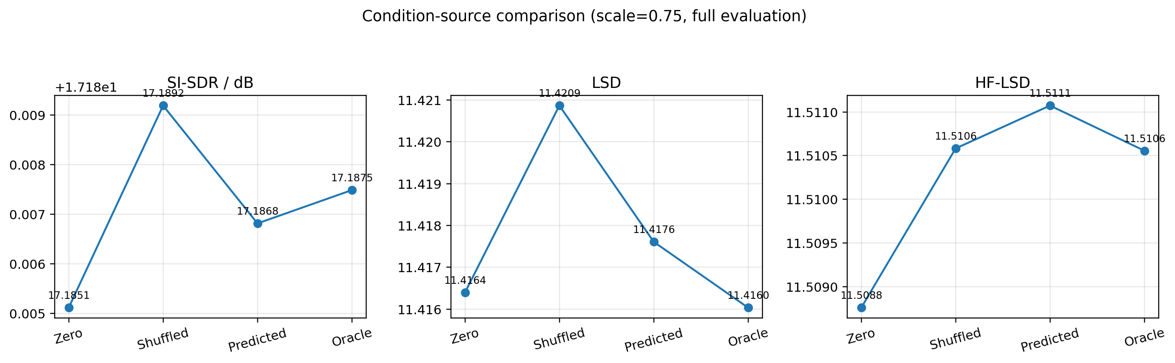
图4-11 不同条件来源下的SI-SDR、LSD和HF-LSD
四种条件源的结果几乎重合：STOI和ESTOI的极差分别约为4×10^-5和1×10^-4，SI-SDR极差约0.004 dB，LSD与HF-LSD极差分别约0.005和0.002。Shuffled没有引起性能下降，Oracle也未稳定优于Predicted或Zero，说明当前残差输出对条件来源不敏感。

4.5.3 增量模块贡献分解
为区分频谱收益来自残差结构还是条件输入，进一步比较无残差、零条件残差、预测条件残差和真实条件残差。GTCRN仅在本消融表中作为“无残差模块”参照，不再在其他内部机制小节重复出现。
系统配置 | STOI↑ | ESTOI↑ | SI-SDR/dB↑ | LSD↓ | HF-LSD↓
GTCRN（无残差模块） | 0.733200 | 0.648100 | 17.070800 | 13.322300 | 14.070100
Zero-condition residual | 0.732173 | 0.643812 | 17.185117 | 11.416396 | 11.508761
Predicted-condition residual | 0.732168 | 0.643810 | 17.186815 | 11.417608 | 11.511073
Oracle-condition residual | 0.732162 | 0.643792 | 17.187486 | 11.416033 | 11.510556
表4-11 增量残差结构与条件输入的贡献分解
从GTCRN切换到Zero-condition residual后，SI-SDR已提高约0.1143 dB，LSD和HF-LSD分别下降约1.9059和2.5614；进一步使用Predicted或Oracle条件后，结果仅发生千分位乃至万分位变化。因此，当前系统的主要性能增益来自残差补偿结构，显式条件的额外贡献有限。

4.5.4 逐句配对统计与结果一致性
在完整17,656条测试样本上，对EDCR-Predicted-0.75与GTCRN进行逐句配对分析。对于STOI、ESTOI和SI-SDR，差值定义为EDCR减GTCRN；对于LSD和HF-LSD，负差值表示频谱距离下降。
指标 | 平均差值 | 中位差值 | 改善比例 | 均值95%CI | Wilcoxon
STOI | -0.001070 | -0.000367 | 39.22% | [-0.001116, -0.001024] | p<0.001
ESTOI | -0.004310 | -0.001449 | 35.22% | [-0.004465, -0.004162] | p<0.001
SI-SDR | +0.115992 | +0.111108 | 90.95% | [0.1138, 0.1182] | p<0.001
LSD | -1.904727 | -1.127195 | 78.45% | [-1.9381, -1.8721] | p<0.001
HF-LSD | -2.559056 | -1.289310 | 79.97% | [-2.6039, -2.5117] | p<0.001
表4-12 EDCR相对GTCRN的逐句配对统计
SI-SDR在90.95%的样本上获得改善，平均增益为0.1160 dB；LSD与HF-LSD的改善样本比例分别为78.45%和79.97%，说明总体频谱收益覆盖大多数测试样本，并非由少量极端样本造成。STOI与ESTOI的下降在统计上显著，但平均降幅仅为0.0011和0.0043。大样本条件下极小差异也可能获得很小的p值，因此应结合绝对差值和效果方向判断实际影响。
【图4-12 待重绘：EDCR相对GTCRN的逐句统计】
展示五项指标的平均差值与95%置信区间，并单独展示改善比例。
原图标题与图例中的“Base”统一改为“GTCRN”。

4.6 综合讨论与结论边界
第一，显式退化诊断形成了较完整的证据链。噪声、带宽和SNR任务表现稳定，位深任务的误差来源可通过混淆矩阵和退化强度分组定位。因此，深层统计表征能够支持复合退化属性诊断。
第二，主实验给出了EDCR最终系统在完整测试集及四种退化强度下的绝对性能。横向对比表明，EDCR的优势主要体现在LSD、HF-LSD和重度退化下的综合均衡性；FullSubNet+和MP-SENet-VB在部分可懂度或SI-SDR指标上更优。因此，本文不将方法表述为所有指标全面领先。
第三，完整测试集比较、残差系数消融和逐句统计共同证明，轻量残差结构能够稳定改变时域和频谱指标。与此同时，Zero、Shuffled、Predicted和Oracle结果近似一致，说明当前显式条件尚未形成有效控制。本文贡献应定位为“复合退化显式诊断”和“轻量受限残差频谱细化”，而不是强条件自适应修复。
第四，当前外部模型对比仍缺少统一复杂度测量和完整复现实验元数据。FullSubNet+与MP-SENet-VB的结果可用于质量指标比较，但在训练数据、样本数和硬件口径补齐前，不宜进行严格的效率排名或统计显著性比较。
第五，本章结论基于PESQ、STOI、ESTOI、SI-SDR、LSD和HF-LSD等客观指标。现有结果不能直接扩展为主观听感、跨数据集泛化或端侧实时部署已经得到验证。

4.7 本章小结
本章按照“主实验—横向对比—消融验证”的层次重新组织实验结果。退化诊断模块在噪声、带宽和SNR任务上取得稳定性能，位深分类的主要困难集中在12 bit与10 bit之间。主实验表明，EDCR-Predicted-0.75在完整测试集上的STOI、ESTOI、SI-SDR、LSD和HF-LSD分别为0.7322、0.6438、17.1868 dB、11.4176和11.5111，并在四种退化强度下保持稳定输出。
横向比较显示，EDCR在light条件下获得最低LSD和HF-LSD，在heavy条件下取得较优的PESQ、SI-SDR和频谱指标；FullSubNet+与MP-SENet-VB在部分可懂度和时域指标上更具优势。与GTCRN的统一测试结果相比，EDCR使SI-SDR提高0.1160 dB，LSD和HF-LSD分别降低14.30%和18.19%，但STOI和ESTOI小幅下降。
消融实验进一步表明，0.75是较合理的残差注入系数，主要性能收益来自残差结构本身，显式条件的额外作用有限。逐句统计证实SI-SDR和频谱收益覆盖大多数测试样本。综合结果可将第二项研究工作的结论限定为：复合退化状态能够被显式诊断，轻量受限残差细化能够改善时域一致性和频谱保真度，但条件驱动能力及复杂退化下的全面优势仍需进一步增强。

